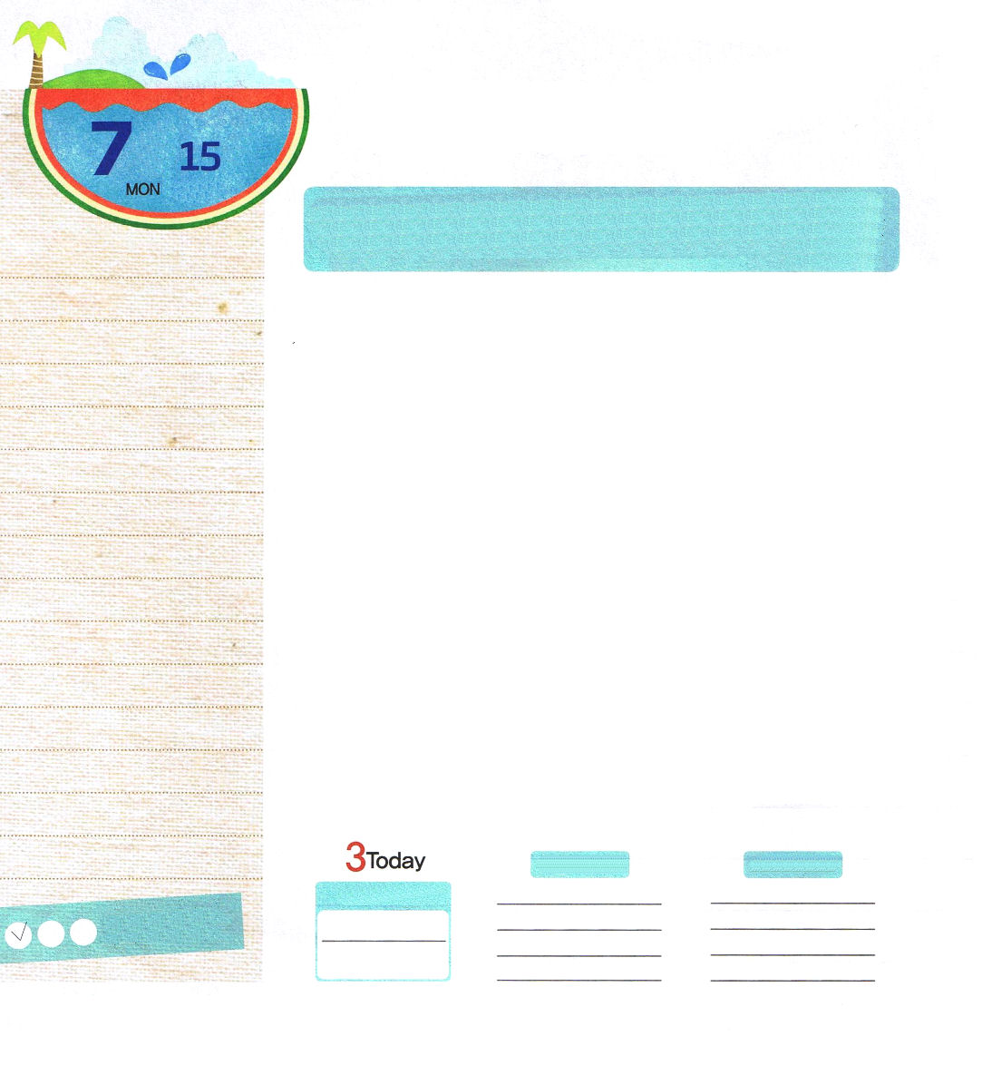

月曜日
月
日

ヘブル4:12 神のことばは生きていて、力があり、両刃の剣よりも鋭く、たましいと霊、関節と骨髄の分かれ目さえも刺し通し、心のいろいろな考えやはかりごとを判別することができます。

サタンがイエス様のところに来て、3回も試みました。しかし、イエス様は、3回ともみんな神様のみことばを宣言することによって勝利されました。ふだんからイエス様の頭と心の中は、みことばに対する確信でいっぱいでした。神様のみことばの前に、サタンは少しも動くことができません。
レムナントのダビデは羊を飼っていた子どもの時期にも、神様のみことばを暗唱して、みことばで歌を作って歌いながら、一日中みことばを黙想しました。神様のみことばは、幼いダビデの霊的な状態を最高の恵みの状態にさせました。悪い医師の失敗で、一生、目が見えないで生きなければならなかったレムナントのクロスビーも、おばあさんとお母さんが聞かせてくれる神様のみことばを覚えて黙想しながら一日一日を送りました。それゆえ、彼女は後に多くの詩を書くようになって、賛美まで作りました。多くの人の心の中に福音を愛する心を持つようにさせて、希望を持つようにさせる役割をしました。ほんとうに神様のみことばは「時代」をいやして「教会」をいやして「ひとりひとり」をいやす力があります。イエス・キリストのみことばに集中してみる一日になりますように。

ていこくれいはいに せいこうしたら
チェックしよう
エゼキエル38
きょうの
みことば
でんどう
きょうの
きょうの
いのり
いちにち １しょう かみさまの
みことばを よもう！

2013.3.19（牧師・長老修練会1講）

キム・ナンハ牧師先生とともに
もやもや
なやんでいます

友だちに福音を伝えたのですが、神様の性別を尋ねられました。どう答えたらよいのでしょう。
キム・ハウォン
/クァンジュセゲロ教会

福音を伝えて、こういう質問をされて、とてもこまったでしょうね。この質問に対する答えは人の知恵、特に幼いレムナントには、より一層、理解するのが簡単ではないかもしれません。なぜなら、神様がどんな方なのか分からなければならないからです。
ヨハネ4章24節を見れば「神様は霊」だと言われています。それは人間の力では神様をよく描いてみても、たいだいのことしか描けないからです。そのために、聖書に出てくる神様のすべての表現はたとえで表現しているのです。また、神様が出4章14節に「わたしはあるというる者だ!」と言われたみことばのように、神様は永遠の前からおられ、だれかによって発生した存在ではないということです。
性別というのは、男と女を区別するとても重要なことと言えます。この世の中に男だけいるとか、また女だけいるならば、子どもがどのように生まれてくるでしょうか。もし神様に男性と女性があるとしたら、神様をあるようにした何かがあるという前提を作るようになるので、その瞬間から神様は完全な神様になれません。それゆえ、人の立場で見れば神様も性別があるかもしれないと見えるのですが、神様は人ではなくて、人を創造された創造主なので、性別がないのです。

神様に祈ろう
父なる神様、イエス様、ダビデ、クロスビーのように、みことばでいっぱいになって、みことばに集中するレムナントにならせてください。イエス・キリストのお名前によっておいのりします。アーメン

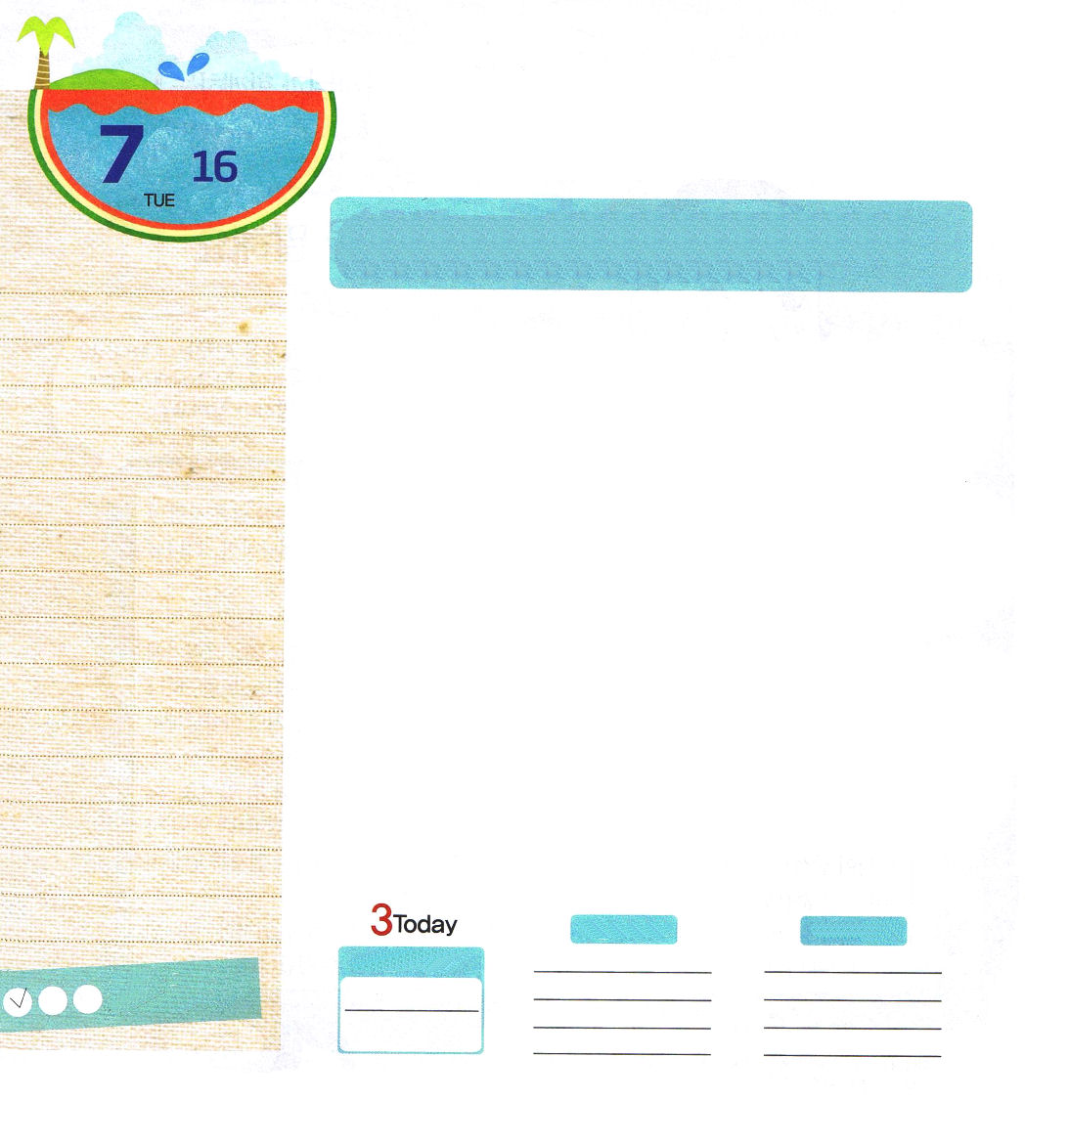

火曜日
月
日

使徒1:8 しかし、聖霊があなたがたの上に臨まれるとき、あなたがたは力を受けます。そして、エルサレム、ユダヤとサマリヤの全土、および地の果てにまで、わたしの証人となります。

エペソ6章には、レムナントに伝える重要な事実が記録されています。総理大臣や国会議員のように、国の仕事をまかされた政治家、会社や工場をたてて多くのお金をもうける経済人、優れた才能と頭を持って大きい影響力をおよぼしている専門家と芸能人、福音の奥義を知らない宗教家などを通して、サタンがすべての人に入っていくように悪く活用しています。それで、福音を持ったレムナントは頭から足までイエス・キリストの全身の武具をつけてこそ、勝利することができるのです。この方法が「祈り」です。神様は祈る人を探しておられます。
祈りは、神様に集中することです。祈りは神様になんとなくすることでなく、神様に集中することです。みことばに集中するようになれば、祈りがとても簡単になります。みことばを考えながら神様に集中することができるようになれば、ダビデとヨセフの生活を理解するようになるでしょう。祈りは私をますます変化させます。一歩進んで、私が変化しただけなのに、私のまわりの人と世の中までも生かしていきます。

すべての祈りと願いを用いて、どんなときにも御霊によって祈りなさい。そのためには絶えず目をさましていて、すべての聖徒のために、忍耐の限りを尽くし、また祈りなさい。（エペソ6:18）

ていこくれいはいに せいこうしたら
チェックしよう
エゼキエル39
きょうの
みことば
でんどう
きょうの
きょうの
いのり
いちにち １しょう かみさまの
みことばを よもう！

2013.3.19（牧師・長老修練会２講）
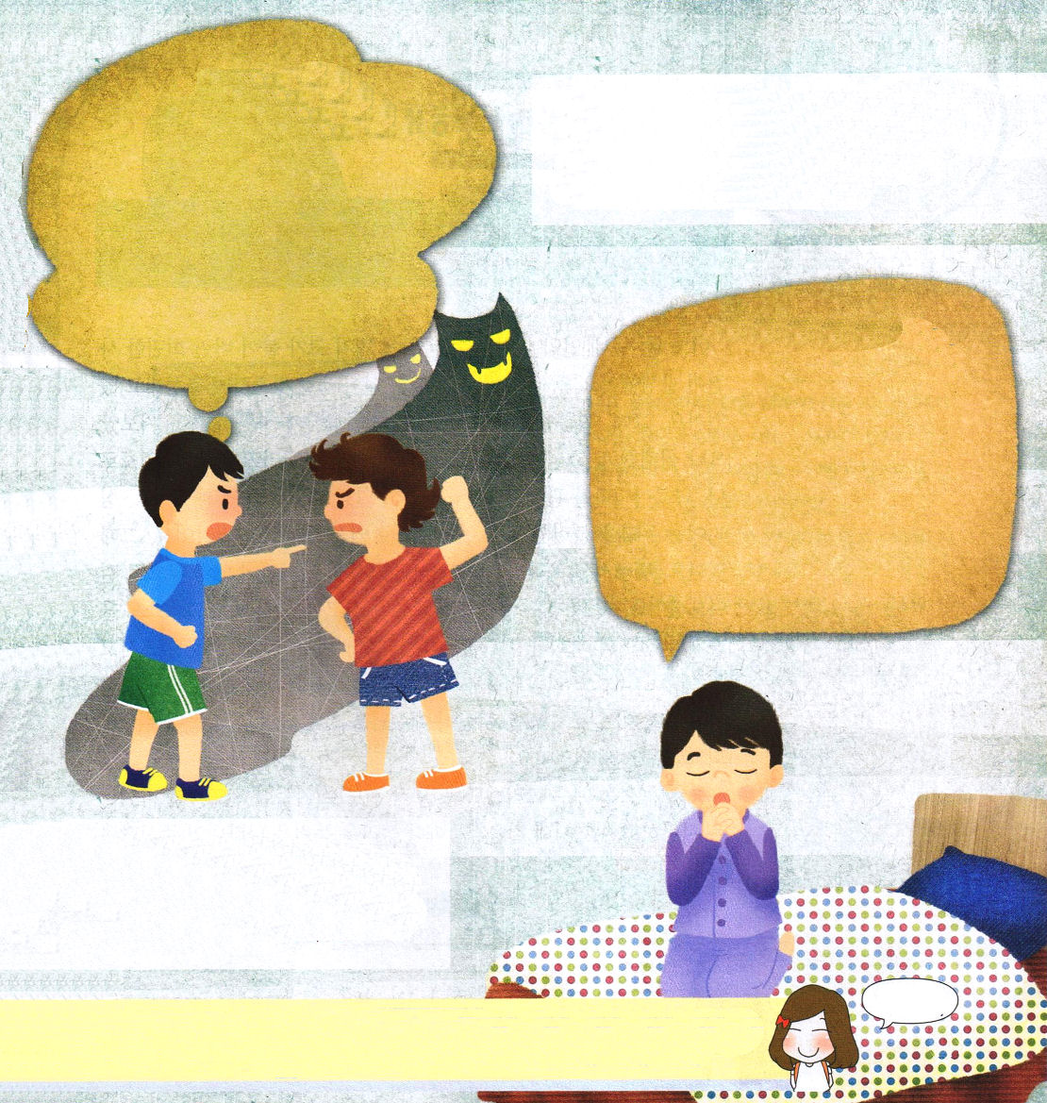
こんなとき、どんなおいのりを
したらよいのかな。
私たちの格闘は血肉に対するものではなく、主権、力、この暗やみの世界の支配者たち、また、天にいるもろもろの悪霊に対するものです。（エペソ6:12）

ねるまえには、どんなおいのりをしたらよいのかな。

神様に祈ろう
父なる神様！悪魔が全世界の政治家と経済人、専門家と芸能人、福音を知らない宗教まで使って、教会に立ち向かっています。毎日、全身の武具をつけて祈りで勝利するレムナントにならせてください。また、祈りで勝利するレムナントが全世界のあちこちに立ち上がりますように。イエス・キリストのお名前によっておいのりします。アーメン

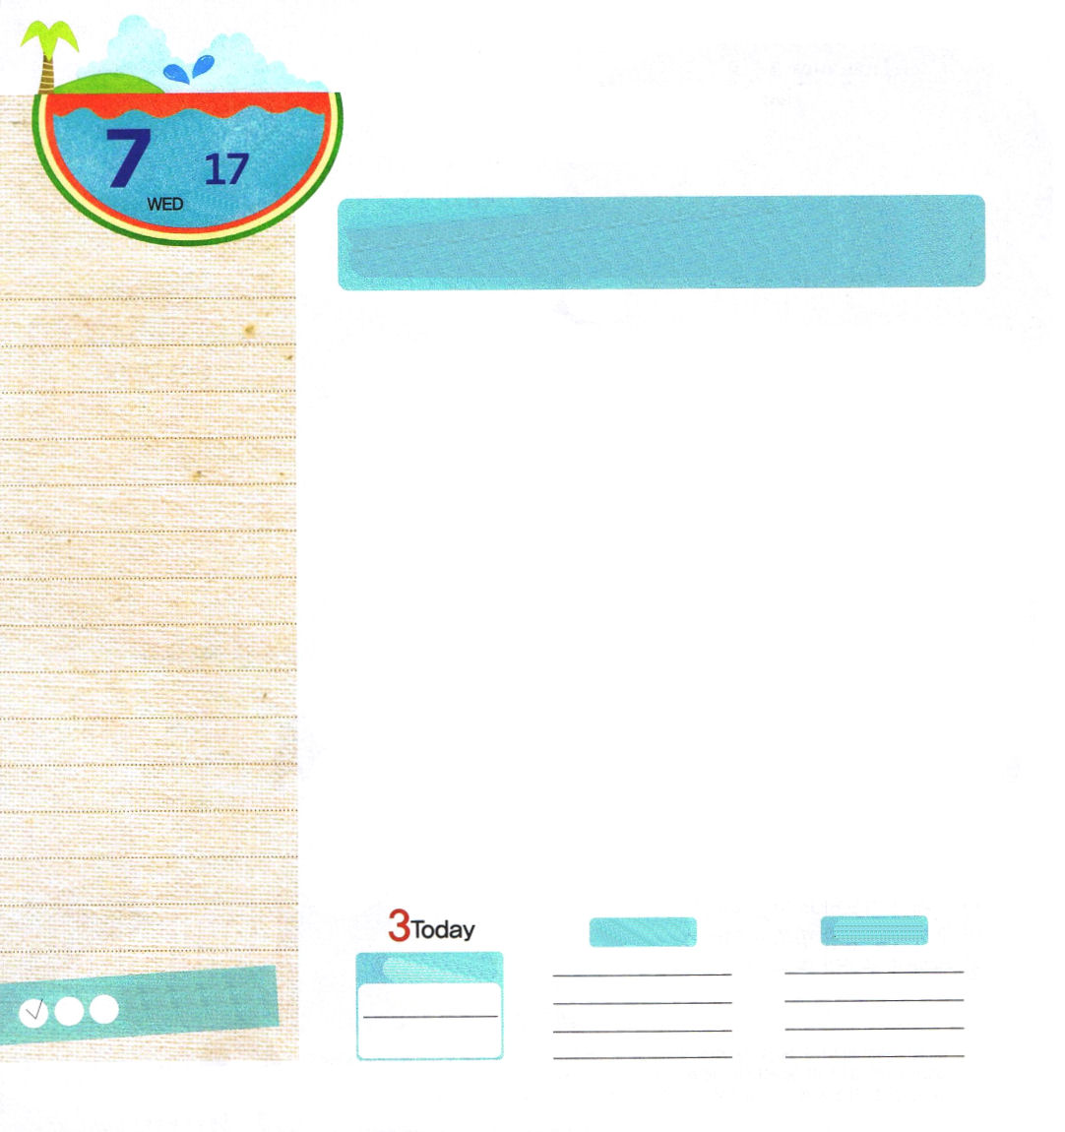

水曜日
月
日

Iコリント1:18～31 事実、この世が自分の知恵によって神を知ることがないのは、神の知恵によるのです。それゆえ、神はみこころによって、宣教のことばの愚かさを通して、信じる者を救おうと定められたのです。 (21)

ある日、町の丘にある大きい岩に、豚の鼻がくっついて離れないという不思議な事件が発生しました。町の人は良くないことが起こるしるしだと言って、うわさをしていました。そのとき、すもうで優勝した強い男の人が行って、力を使ったのですが失敗して、おぼうさん一人を迎えて解決してくださいと言ったのですが、「悪いことをした罰だ。南無阿弥陀仏、観世音菩薩～」と話すだけで、結局は失敗しました。お祓いをする人を呼んできて、お祓いの儀式をしたのですが、やはり失敗してしまいました。そのときでした。後から黙って見守っていたチェ・ポンソク牧師先生が、豚の前に歩いて行きました。このことに悪霊が働いているとわかったので「ただイエス・キリスト」をあかしする伝道の機会だと思ったのでした。静かに、豚の頭に上に手をのせて、イエス・キリストの御名で祈ったところ、豚の鼻が岩から「ぽん」と離れました。このことで数多くの人がイエス様を信じるようになって、その町には教会も立てられるようになりました。
普段の時「ただイエス・キリスト」と「ただ伝道」でいっぱいな伝道者を神様は愛して、大切にしてくださって、歩みごとに驚くべき力を現わしてくださるでしょう。

ていこくれいはいに せいこうしたら
チェックしよう
エゼキエル40
きょうの
みことば
でんどう
きょうの
きょうの
いのり
いちにち １しょう かみさまの
みことばを よもう！

父なる神様、チェ・ポンソク牧師先生のように、この世を見て「ただキリスト」と「ただ伝道」によっていっぱいになるようにしてください。「ただ」についての理解と決断が心に満ちあふれるようにさせてください。イエス・キリストのお名前によっておいのりします。アーメン

2013.3.20（牧師・長老修練会3講）
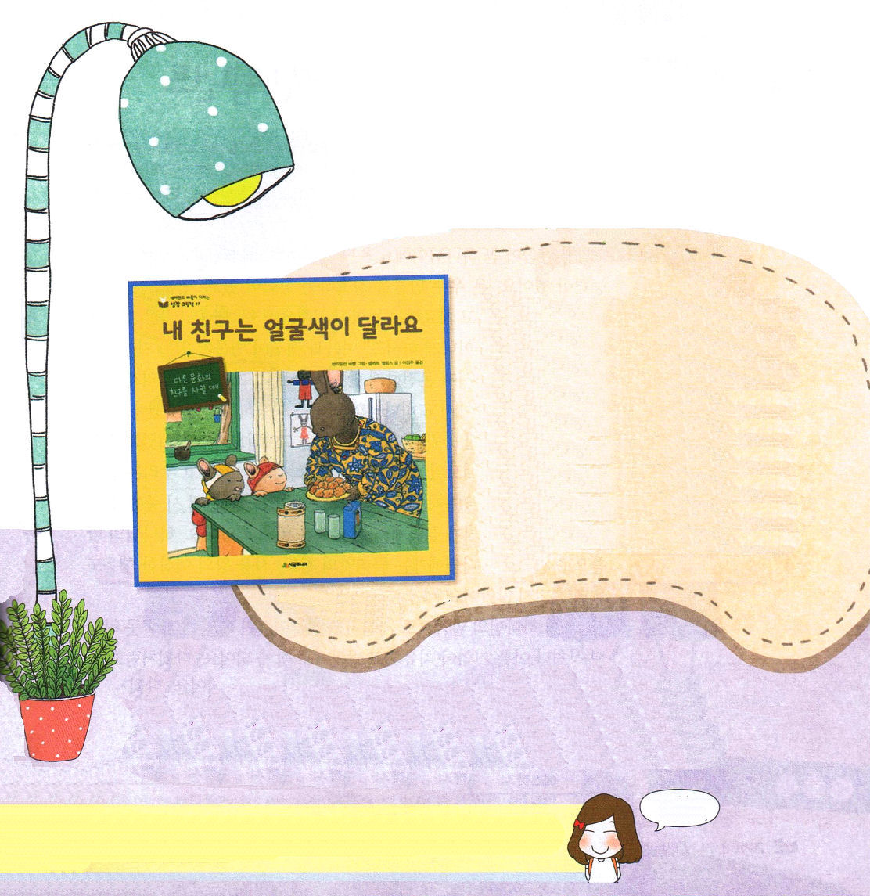
本を読もう

ほかの文化圏やほかの国で暮らす人々に
ついて私はどんな理解を関心を持って
いるでしょう。この本は「ほかの文化の
友だちとつきあうとき」どのようにいっ
しょにしていくことができるか、その過
程が入っているお話です。
未来にレムナントたちが大きくなっ
て、多くの国の人々と友だちとして出会
うようになるでしょう。いまから、福音
を持った者の姿勢をそろえなければなり
ません。ちがう文化と異なる国の人とど
のようにつきあって、その人たちの生活
をどのように体験したらよいのか、話を
通して学びましょう。

（この本は、原本はフランス語です。日本語になっているかどうかは不明です。
原本のタイトルは「親友トム」Le meilleur ami de Tomです。）
Le meilleur ami de Tom
Colette HELLINGS (著), Marie-Aline Bawin (イラスト)

神様に祈ろう



木曜日
月
日
詩103:20～22 主をほめたたえよ。御使いたちよ。みことばの声に聞き従い、みことばを行なう力ある勇士たちよ。主をほめたたえよ。主のすべての軍勢よ。みこころを行ない、主に仕える者たちよ。主をほめたたえよ。すべて造られたものたちよ。主の治められるすべての所で。わがたましいよ。主をほめたたえよ。

聖書のみことばが、神様です。（ヨハネ1:1）それで神様のみことばにはとても大きな力があります。全宇宙、万物を創造する力があって、病気になって故障しているすべてを直して治療する力があります。（ヘブル4:12）たましいが死んでいる者にいのちを与えて生きるようにされ、心と精神が病気になっている者には、まことの平安と力をくださり、正常にさせてくださいます。小学生の時のダビデは、羊の群れを世話する中でも神様のみことばを黙想することを楽しみました。みことばでいっぱいつまっていたダビデの霊的な状態は、いちばん上にあって、みことばでやしなわれたレムナントでした。そのようなダビデが神様を高めて味わう中で、多くの詩を書くようになり、後には詩篇にある150篇の詩の中で73篇もダビデの詩が載るようになる祝福を受けるようになりました。神様のみことばでやしなわれたダビデには、ゴリヤテの槍も、サウル王のおかしな行動も問題になりませんでした。
このように神様のみことばで満たされてやしなわれれば、私たちの中に誤って刻印された傷や痛い記憶がいやされて、土台になるようになります。ダビデのように、毎日みことばを黙想してみましょう。

ていこくれいはいに せいこうしたら
チェックしよう
エゼキエル41
きょうの
みことば
でんどう
きょうの
きょうの
いのり
いちにち １しょう かみさまの
みことばを よもう！

2013.3.24（インマヌエル教会聖日1部）
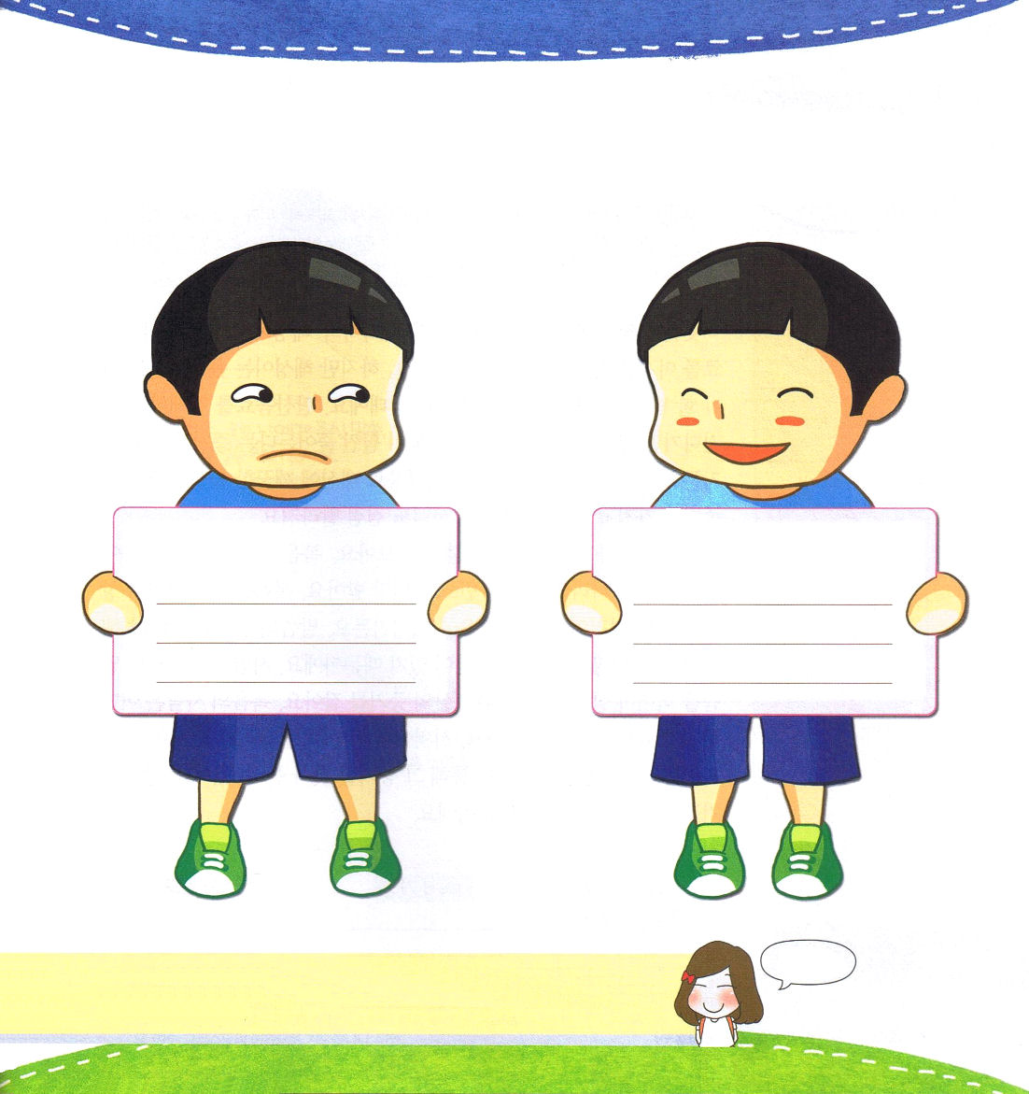

神様のみことばによっていやされたい私の姿と、
神様のみことばの中で新しくあらわれた自分のすがたを書いてみましょう。

良くない刻印されたこと 新しく刻印したいこと

・
・
・
・

★
★
★
★

ダビデのように神様のみことばが楽しく昼も夜も黙想するレムナントにならせてください。よくない刻印されたことがいやされて、神様の力で新しく刻印されますように。イエス・キリストのお名前によっておいのりします。アーメン

神様に祈ろう

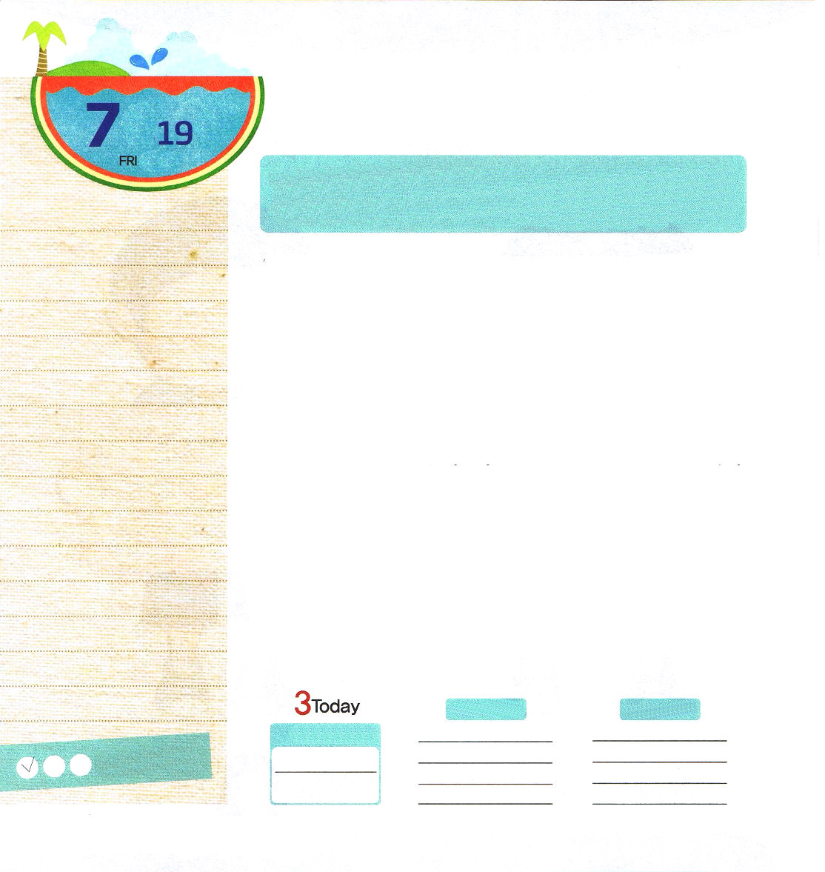
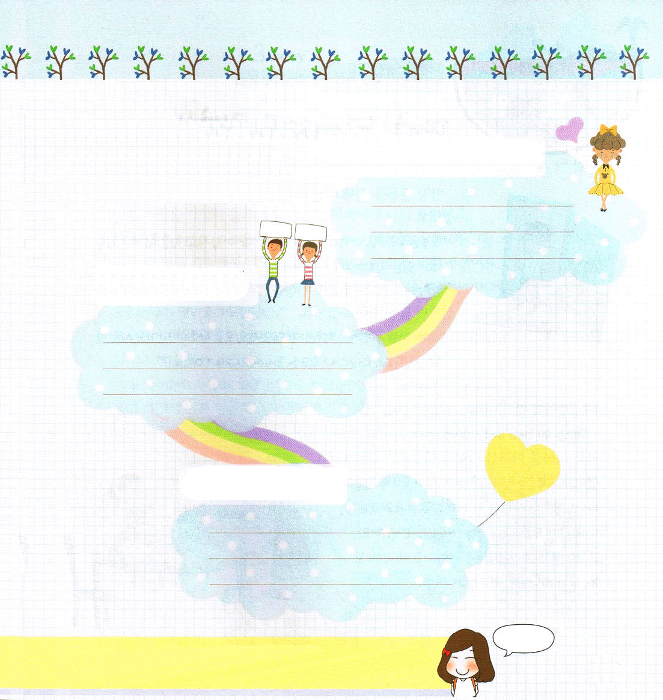

金曜日
月
日
みことばを黙想して
福音の証拠を握りましょう。

詩119:1～11 どのようにして若い人は自分の道をきよく保てるでしょうか。あなたのことばに従ってそれを守ることです。私は心を尽くしてあなたを尋ね求めています。どうか私が、あなたの仰せから迷い出ないようにしてください。あなたに罪を犯さないため、私は、あなたのことばを心にたくわえました。 (9～11)

「太陽の光はギラギラ、汗はタラタラ、のどはカラカラ」ハヤトは、すっきりするソーダを飲みたくてしかたがなかったのです。しかし、ハヤトは食べ物を調節をしなければならないくらい、皮膚病でたいへんな状態です。ソーダをひかえて少し耐えるだけでも、アトピー皮膚炎の苦痛がはるかに減るという証拠を持っています。それで、まようことなく、ソーダのかわりに冷たい水を飲みました。証拠を持っているので、正しい選択もますます速くできます。
私たちもハヤトのように、証拠を握りましょう。福音の証拠です。福音がない時代と国と個人は必ず滅びます。福音を拒否すれば、偶像と堕落と霊的な問題がより一層激しくなります。みことばの証拠を握らなければなりません。神様のみことばの中にだけ答えがあるからです。人は神様のみことばを食べてこそ生きているからです。生活の証拠を握りましょう。福音の人はどんな問題があっても必ず勝利します。サミットになって時代を生かすようになりましょう。聖書と歴史の中の信仰の人を通してその証拠を見つけることができます。証拠を持った人の生活はすてきな生活です。

ていこくれいはいに せいこうしたら
チェックしよう
エゼキエル42
きょうの
みことば
でんどう
きょうの
きょうの
いのり
いちにち １しょう かみさまの
みことばを よもう！

2013.3.24（インマヌエル教会聖日２部）

私のまわりを考えて福音がなく苦しんでいる友だちや家族の名前を書いてみましょう

今週、今日、私にくださったみことばの聖書箇所を書いてみましょう

私の生活の中で神様が答えてくださった証拠を記録してみましょう。

神様、聖書の中にある証拠を握って、どんな環境の中でも勝利するレムナントにならせてください。イエス・キリストのお名前によっておいのりします。アーメン

神様に祈ろう

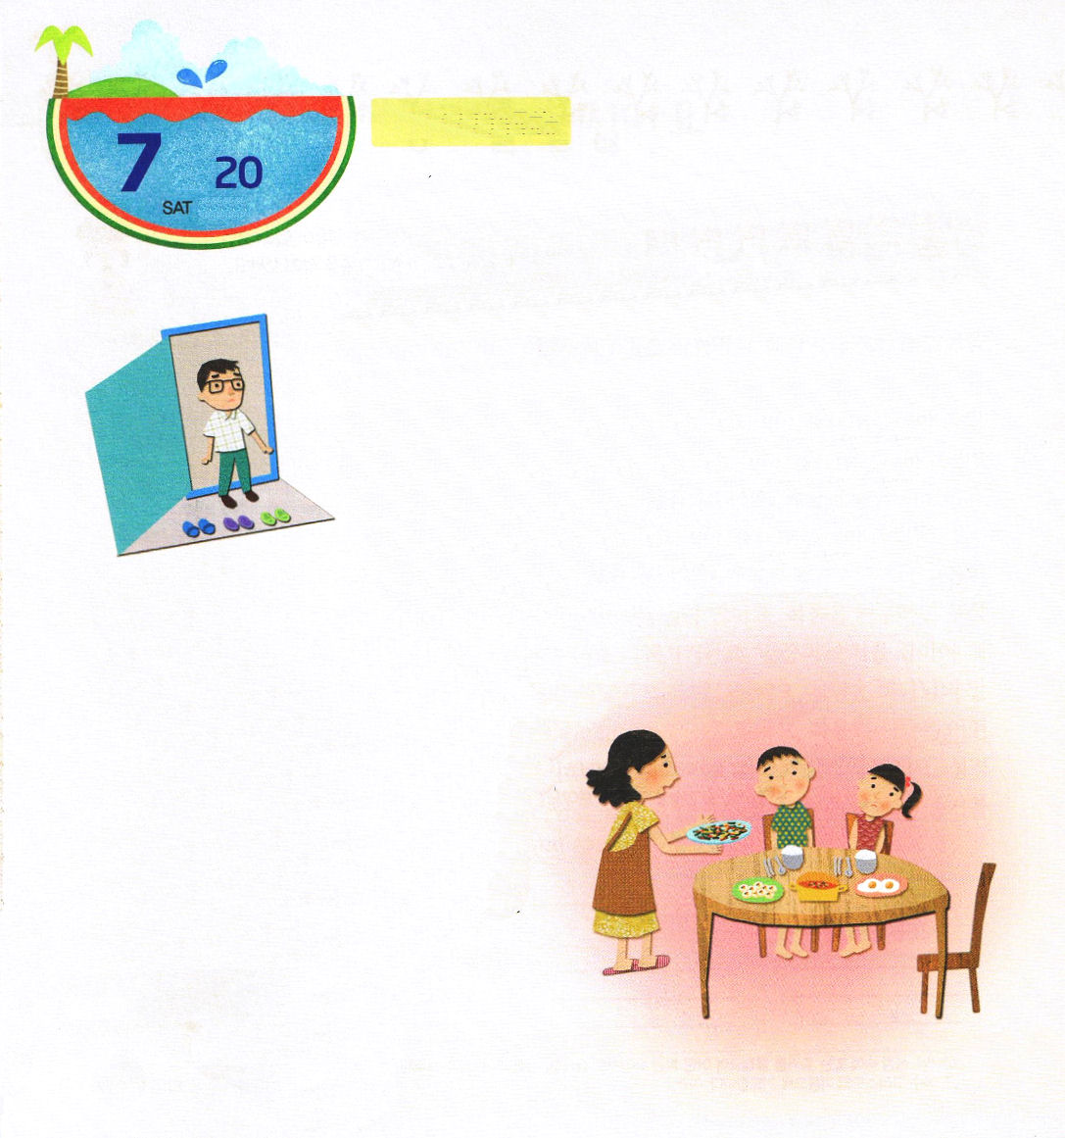
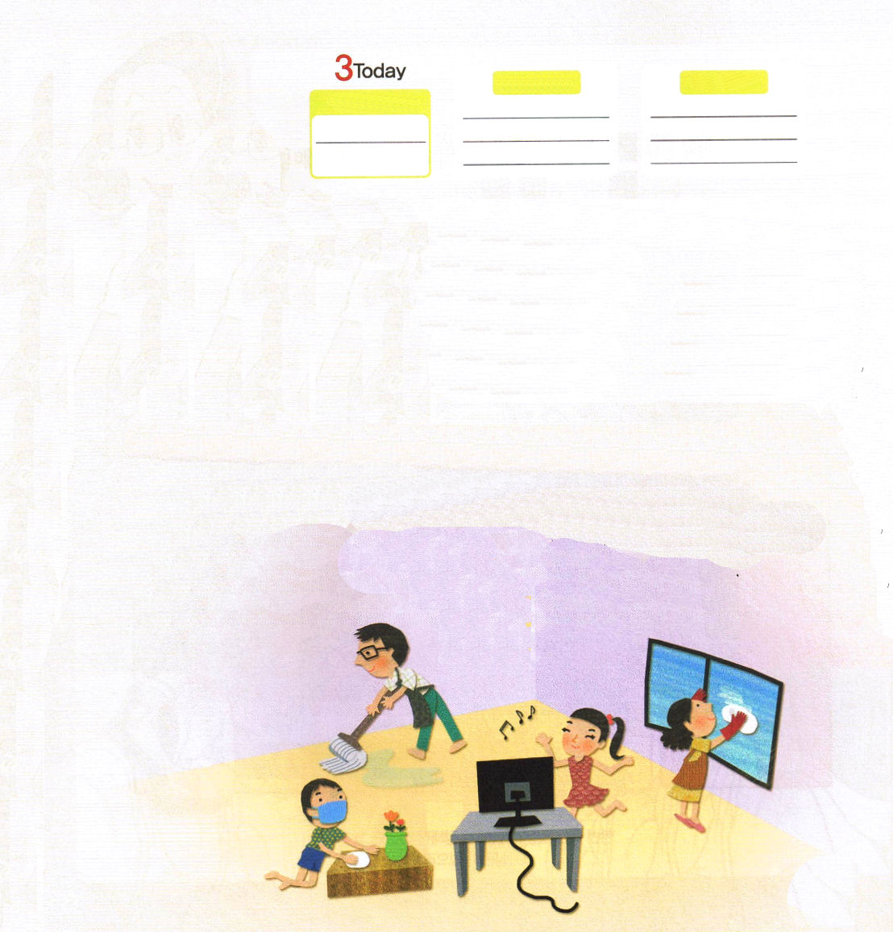

土曜日
月
日

朝に運動を終えて家に帰ってきたマサシは、パパと話をしました。
「今日は、わが家の大そうじの日だね。朝、食べたら、力を合わせて窓枠にあるほこりまで、みんなきれいにしてしまおう」
ママは、食卓について、気分が悪い顔をしている妹とぼくの気分を察しながら、ごはんを用意してくれました。
「いっしょに住む空間で、力を合わせないなら、これから社会に出ても愛されないわよ。それに私たちは、神の子どもでしょう」

ぼくは、ママの話が分からなかったのです。
「なぜそうじをするの？宿題もしなくちゃならないのに･･･」
朝食を食べ終わったパパが、ぞうきんを持ち出しました。「福音を知らない人が私たちを見たときに、神様を信じる人は、姿勢が違うな！と感じれば、それで福音の門が開くんだよ。もし、なまけて、汚らしい姿勢で福音を伝えたとしてごらん。だれが神様を信じたいと思う？」

エゼキエル43
きょうの
みことば
でんどう
きょうの
きょうの
いのり
いちにち １しょう かみさまの
みことばを よもう！

「マサシ、そうじをすれば、まわりがきれいになって、心も整理できて、勉強ももっとよくできるようになるよ。おまえはまさか、汚いところで暮らしたいのかい」
パパのことばを静かに聞いていたマサシは、パパにまた尋ねました。
「パパ、ぜったいにしたくないという思いではなく、ただめんどうだと思うんだ。こんなときは、どうしたらいいの」
ごはんをすべて食べて、イスから立ち上がったぼくにパパは、マスクをつけてくれました。
「子ども賛美を歌ってみよう。ヨセフも苦しいときごとに賛美を歌って、神様が願われる考えに変えてくださいと祈ったんだよ」
マサシは、パパのいうことは、そのとおりだという気がしました。妹のチヒロが賛美を聞くために、コンピュータのスピーカーのボリュームをあげました。
「ときにたおれちゃっても、いいよ！ときにゆれてしまっても、いいよ！神の子だから！」
生活の中で気分が悪いときがあっても、私たちは神の子どもです。よくない気がする時ごとに賛美を歌ってみましょう。賛美を歌うとき、神様が新しい力を与えてくださると言われました。

